事例R６-４

令和 ６年11月11日
死亡災害事例
長野労働局
災害発生月 | 令和６年３月
事業の種類 | 建築工事業
災害の概要  （注１） | ２階建て民家のリフォーム（塗装）工事において、２階屋根  上で塗装作業を行っていた被災者が、軒先と足場（一側足  場）の間隙から約4.4メートル墜落した。
災害防止のための  ポイント  （注２） | ◎ 高さが２ｍ以上の作業床の端で作業者が墜落するおそれのある箇所には、囲い、手すり、覆い等を設置すること。なお、これらの設置が著しく困難な場合には、防網を張り、作業者に墜落制止用器具を使用させる等の墜落防止措置を講じること。  ◎ 高所で作業を行わせるときには、墜落時保護用の保護帽を必ず着用させること。  ◎ 労働者を墜落の危険がある作業に従事させる場合には、あらかじめ足場の設置、手すり等の取り付け、墜落制止用器具の使用方法等、墜落防止措置に関する安全衛生教育を実施すること。また、随時作業場所を巡回し、その実施の有無を確認すること。  ◎ 作業方法を計画・検討する段階において、墜落危険箇所に関し、行い得る作業を洗い出し、より安全な作業方法を採用すること。  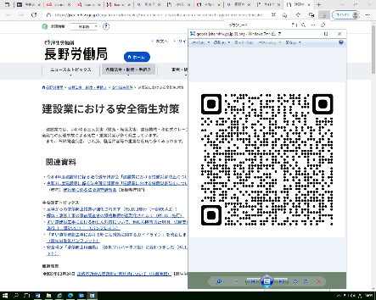  ◎ 幅が１メートル以上の箇所において、足場を使用するときは、原則として本足場を使用すること。  （関係指針・ガイドライン・通達等）  〇建設業における安全衛生対策  https://jsite.mhlw.go.jp/nagano-roudoukyoku/hourei_seido_tetsuzuki/anzen_eisei/kensetsugyou-anzeneiseitaisaku.html)  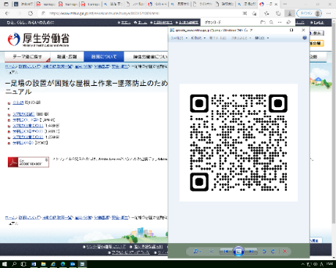  〇－足場の設置が困難な屋根上作業－  墜落防止ための安全設備設置の作業標準マニュアル  https://www.mhlw.go.jp/stf/seisakunitsuite/bunya/0000128009.html  長野局管内では昨年も屋根からの墜落による死亡災害が発生しています。 手すりや囲い等設置、墜落制止用器具の使用等、墜落防止対策を適切かつ確実に実施するようお願いいたします。
※ 本資料は、発生した災害の責任を問うためのものではない
注１） 本速報時点までの所轄労働基準監督署による調査をもとに、長野労働局が作成・推定したものであり、今後、調査が進む過程で新たな事実が判明すること等がある。イラストはイメージ。
注２） 同種災害防止のため、関係する指針・ガイドライン・通達をはじめ、一般的な災害防止対策等を示したものであり、必ずしも本件災害自体に対応したものとは限らない。

